עבודת קיץ לתלמידים העולים לכיתה יא' -

3 יח"ל

1. **יש להגיש את העבודה בצורה מסודרת, ברורה וקריאה** **בשיעור הראשון של שנת** **הלימודים הבאה**.
2. **העבודה הינה להגשה ומהווה 5% מציון מחצית א' בכיתה יא' .**

**חלק א':**

תמונה שמכילה טקסט, צילום מסך, גופן, מסמך

תוכן בינה מלאכותית גנרטיבית עשוי להיות שגוי.

**משוואה ריבועית:**

|  |  |  |
| --- | --- | --- |
|  |  |  |
|  | |  |

**חלק ב':**

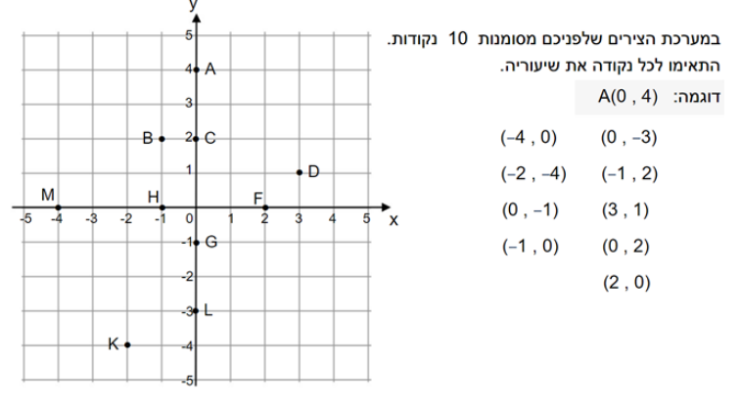

1.

תמונה שמכילה טקסט, קבלה, קו, גופן

תוכן בינה מלאכותית גנרטיבית עשוי להיות שגוי.

2.

תמונה שמכילה טקסט, קו, תרשים, גופן

תוכן בינה מלאכותית גנרטיבית עשוי להיות שגוי.

3.

תמונה שמכילה טקסט, קבלה, קו, תרשים

תוכן בינה מלאכותית גנרטיבית עשוי להיות שגוי.

4.

תמונה שמכילה קבלה, טקסט, קו, תרשים

תוכן בינה מלאכותית גנרטיבית עשוי להיות שגוי.

5.

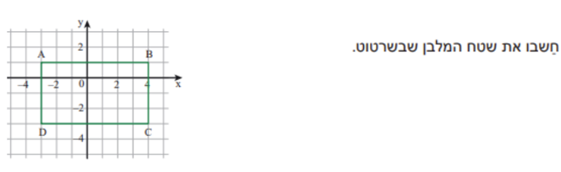

6.

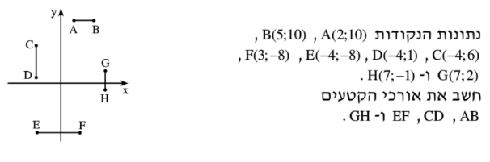

7.